общий подход к моделированию теплового состояния композиционных материалов при высокотемпературном нагружении

Формалев В.Ф., Федотенков Г.В., Кузнецова Е.Л.

Московский авиационный институт (Государственный технический университет), г. Москва, Россия

РЕЗЮМЕ

В работе, на основе идентификации закона разложения связующих композиционных материалов и закона нелинейной фильтрации пиролизных газов в пористом остатке, предложена математическая модель и метод численного решения задач о тепловом состоянии композиционных материалов в условиях существенно нестационарного высокотемпературного нагружения. Полученный закон разложения связующих позволил в задачах о тепловом состоянии композиционных материалов не рассматривать химическую кинетику в области разложения связующего. Найденный закон нелинейной фильтрации позволил определить нижнюю границу давлений торможения пиролизных газов, начиная с которой необходимо учитывать нелинейность фильтрации. Анализ численных результатов подтверждает предложенный подход к моделированию теплового состояния композиционных материалов.

ВВЕДЕНИЕ

Композиционные материалы широко применяются в качестве тепловой защиты гиперзвуковых летательных аппаратов в условиях интенсивного аэродинамического нагрева, в атомной энергетике, в транспортном и энергетическом машиностроении. В этой связи математическое моделирование теплового состояния композиционных материалов было и остается актуальной проблемой.
В условиях высокоинтенсивного теплового нагружения в композиционных материалах (таких как стеклопластики, углепластики, асбопластики и др.) возникает область разложения связующего (пиролиза), нестационарно продвигающаяся вглубь материала с образованием газовой фазы и пористого остатка, сквозь который пиролизные газы фильтруются к наружной границе под действием перепада давления. При этом давление пиролизных газов в области разложения связующего называют давлением торможения, поскольку в этой области скорость газов практически равна нулю. При достижении наружной границей, соприкасающейся с высокоинтенсивным газодинамическим потоком (например, пограничным слоем) температуры фазовых превращений пористого остатка, возникает подвижная граница уноса массы с некоторым тепловым эффектом. В этих условиях при моделировании сложных процессов тепломассопереноса в композиционных материалах, как правило, рассматривается отдельный материал, для которого в области пиролиза рассматривается ограниченное число компонентов, вступающих в химические реакции (в силу ограниченности знаний о химическом составе связующего композиционного материала). Кроме этого, процесс фильтрации пиролизных газов (как правило сжимаемых газов) через пористый остаток основан на линейном законе фильтрации Дарси, не учитывающем инерционные члены в уравнении сохранения импульса. К таким работам можно отнести работы [1-6].
В данной работе предлагается следующий подход при математическом моделировании тепломассопереноса в композиционных материалах в условиях высокотемпературного нагрева. Известно, что для большинства композиционных материалов экспериментально определены температуры и плотности начала и окончания разложения связующих. На основе этих данных можно построить (идентифицировать) экспоненциальный закон разложения связующих (аналог закона Аррениуса) и определить предэкcпоненциальный множитель, характеризующий химическую кинетику, и множитель в показателе экспоненты, характеризующий термодинамические свойства связующих. Полученный закон дает возможность определить плотность связующего, массовую скорость образования газовой компоненты и давление в каждой точке области разложения связующих, ограниченной двумя нестационарно подвижными границами – начала и окончания разложения связующих. Возникает возможность моделирования теплового состояния композита нестационарной задачей теории теплопроводности с тремя нестационарно подвижными границами – границами начала и окончания разложения связующего и границы уноса массы.
На основе учета инерционных членов в уравнении сохранения импульса при фильтрации пиролизных газов идентифицирован нелинейный закон фильтрации и найдены условия при которых этот закон переходит в линейный закон Дарси.

1. ИДЕНТИФИКАЦИЯ ЗАКОНА РАЗЛОЖЕНИЯ СВЯЗУЮЩИХ

Пусть для композиционного материала известны плотности , и температуры , начала и окончания разложения связующего. Тогда для определения плотности в зоне разложения связующего воспользуемся следующим экспоненциальным законом, напоминающим закон Аррениуса:
, , , (1)
где $A$ и $B$ - параметры, подлежащие определению. Для их определения запишем соотношение (1) для границы начала и окончания разложения связующего, получим следующую систему уравнений
(2)
откуда используя метод конечных разностей находим
, (3)
(4)
где
,
,
.
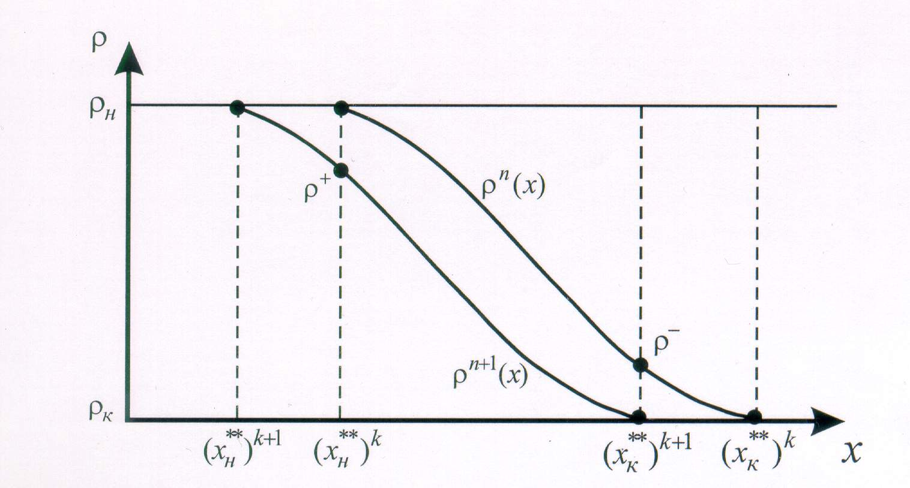
Здесь - значение плотности в -й момент времени в точке , , а - значение плотности в -й момент времени в точке , (рис.1).

Рис.1. К вычислению величин и .

Как видно из соотношений (3), (4), величины $A$ и $B$ в существенной степени зависят от времени, поскольку являются функциями от и .
После вычисления величин и на каждом временном слое и подстановки их в уравнение (1) распределение плотности в области разложения связующего находится следующим образом (производные по пространству и времени заменяются отношениями конечных разностей):
,
,
где - число шагов по переменной $x$ в области разложения связующего. При этом .

2. ИДЕНТИФИКАЦИЯ НЕЛИНЕЙНОГО ЗАКОНА ФИЛЬТРАЦИИ

Известно, что закон линейной фильтрации имеет форму закона Дарси
, (5)
в котором коэффициент проницаемости определяется экспериментально. При значительных перепадах давления фильтрации возникает необходимость учета инерционных членов при течении в капилляре фильтрационного газа. Действительно, в приближении теории пограничного слоя такие течения можно описать уравнением
; (6)
; (7)
, , при ; (8)
, , при . (9)
В тонких каналах, какими являются капилляры с радиусом поперечного сечения, равным , поперечный компонент вектора скорости фильтрации мал по сравнению с продольным компонентом , а температура охладителя в поперечном направлении почти постоянна и равна температуре каркаса. Следовательно, имеем равенство
.
В соответствие с этими допущениями задача (6)-(9) приобретает вид
; (10)
, при ; (11)
, при . (12)
Полагая в первом приближении, что правая часть в (10) зависит только от переменной , получим решение задачи (10)-(12):
, (13)
отличное от известного закона Пуазейля наличием производной динамического давления по продольной переменной .
Таким образом, линейный закон фильтрации Дарси (5) характеризуется полным отсутствием инерционных членов в уравнении сохранения импульса (10). Сравнивая (13) с (5), можно записать нелинейный закон фильтрации в следующем виде:
(14)
или
, (15)
поскольку с падением давления () наблюдается рост продольного компонента скорости фильтрации ().
Результат, аналогичный (15), можно получить и путем введения фильтрационного числа Рейнольдса . М.Д.Миллионщиков предложил в качестве характерного размера в принять величину ( - пористость), а в качестве характерной скорости – среднюю скорость , ( - секундный расход охладителя в капилляре). Тогда .
Рассмотрим закон нелинейной фильтрации в виде, когда антиградиент давления пропорционален некоторой функции фильтрационного числа Рейнольдса и в соответствии с (15) – величинами и
(16)
На основе анализа размерностей коэффициент пропорциональности в (16) равен и, следовательно,
(17)
Разлагая функцию в ряд Тейлора по степеням в окрестности и ограничиваясь первыми двумя членами, получим
(18)
Таким образом, в соответствии с (17) и (18) имеем
. (19)
При малых числах вторым слагаемым в (19) пренебрегаем, в результате чего получаем линейный закон фильтрации (5), для которого . Кроме этого, из сравнения вторых слагаемых в (15) и (19) получаем (, поскольку при ), что
;
,
т.е. .
Следовательно, нелинейная относительно числа функция , обладающая свойствами и , имеет вид
(20)
и нелинейный закон фильтрации с точностью до первых двух слагаемых выглядит следующим образом:
, (21)
или с погрешностью
(22)
В более привычной форме закон (22) записывается относительно средней скорости таким образом:
, (23)
Из (23) видно, что увеличение числа , в частности скорости , входящее в , сопровождается уменьшением той же скорости , стоящей в левой части (23), т.е. наблюдается нелинейность относительно скорости .
Таким образом, нелинейность закона фильтрации, связанная с учетом инерционных членов, увеличивает коэффициент динамической вязкости и, следовательно, уменьшает скорость фильтрации. С другой стороны, увеличение градиента давления ведет к возрастанию скорости фильтрации и числа , что уменьшает скорость фильтрации.
Проанализируем, с каких уровней температур и градиента давления необходимо учитывать нелинейность закона фильтрации. Для этого рассмотрим фильтрацию газа, изменение динамической вязкости которого с температурой приведено в Таблице 1.
Таблица 1.
, К | 400 | 450 | 500 | 550 | 600 | 650
, кг/м с | 3.63х10⁻³ | 4.8 х10⁻⁴ | 1.1х10⁻⁵ | 4.1х10⁻⁵ | 2.5х10⁻⁵ | 0.9х10⁻⁵

На рис.2 представлены результаты сравнения скоростей линейной и нелинейной фильтрации в зависимости от градиента давления и динамической вязкости. Из рисунка видно, что нелинейность закона фильтрации начинает оказывать влияние при значениях динамической вязкости охладителя от кг/м∙с и ниже при градиенте давления равном Па/м. При уменьшении вязкости до значения кг/м∙с величина градиента давления, при котором необходимо учитывать нелинейную фильтрацию, составляет Па/м.

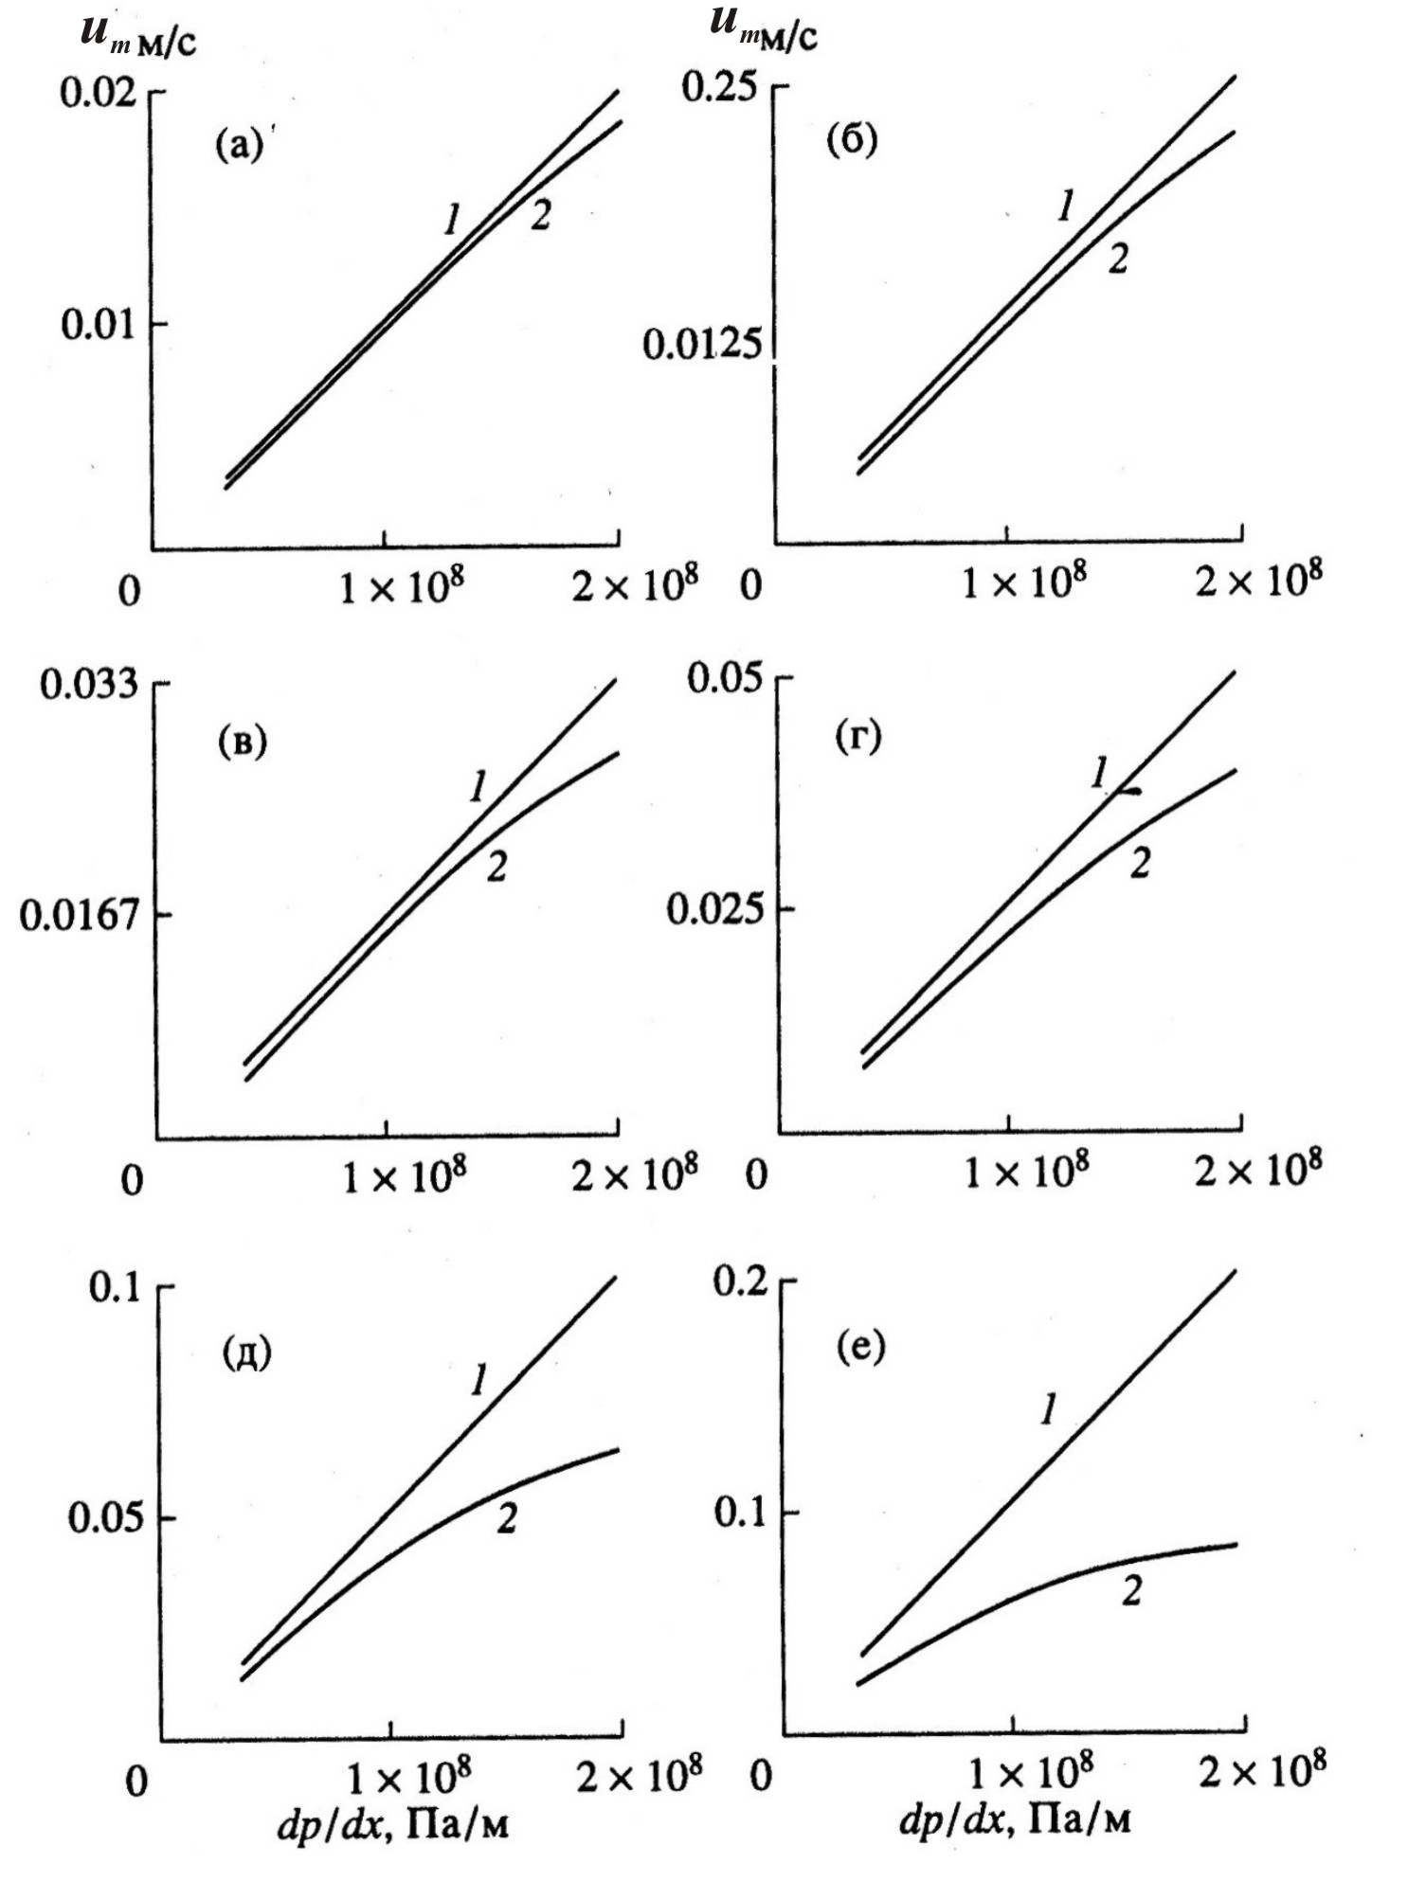

Рис.2. Сравнение «линейной» - 1 и нелинейной - 2 скоростей фильтрации в зависимости от градиента динамической вязкости: а - кг/м∙с; б - кг/м∙с; в - кг/м∙с; г - кг/м∙с; д - кг/м с; е - кг/м∙с.

3. ФИЗИКО-МАТЕМАТИЧЕСКАЯ МОДЕЛЬ

Для многослойной области (рис.3), в которой наружный материал задается композиционным, рассматривается следующая задача тепломассопереноса при сложном теплообмене на свободных границах , .

Композиционный материал

Незатронутый материал

Область разложения

Пористый остаток

Рис.3. Расчетная область.

Баланс конвективно - кондуктивных и лучистых тепловых потоков на наружной границе , соприкасающейся с высокотемпературным газодинамическим пограничным слоем, с учетом уноса массы
(24)
(25)
Уравнение теплопроводности в конструкционных материалах
(26)
Непрерывность тепловых потоков и температур на границах разрыва теплофизических характеристик (ТФХ) конструкционных материалов
(27)
Баланс конвективно-кондуктивных и лучистых тепловых потоков на внутренней границе
(28)
Уравнение теплопроводности с учетом фильтрации в пористом остатке
(29)
Температура на границе окончания разложения связующего
(30)
Уравнение энергии в зоне разложения связующего с учетом физико-химических превращений с тепловым эффектом и фильтрацией с переменной пористостью
(31)
Температура на границе начала разложения связующего
(32)
Переменная пористость в зоне разложения связующего
(33)
Идентифицированный закон разложения связующего
(34)
Условие Стефана на нестационарно подвижной границе начала разложения связующего
(35)
Условие Стефана на нестационарно подвижной границе окончания разложения связующего
(36)
Уравнение неразрывности для пиролизных газов
(37)
Уравнение состояния пиролизных газов
(38)
Идентифицированный закон фильтрации
, , ,
; (39)
Давление на наружной свободной границе , давление и плотность торможения пиролизных газов в области разложения связующего
(40)
Начальные условия для температуры и подвижных границ
(41)
Условие необратимости термодинамических процессов
(42)
Входные данные: , , , , , , , , (), , , (), , , , , , , , , , , , , , , .
Математическая модель (24)-(12) является комплексной. Она состоит из следующих частных моделей. Соотношения (24)-(27), (41) представляют собой задачу теплопроводности в многослойных областях с возможным уносом массы на наружной границе . Задача (24), (25), (29), (30), (31), (36), (41) является задачей теплопроводности с конвективным членом в пористой области , ограниченной двумя нестационарно подвижными границами и . Массовые и линейные скорости движения этих границ описываются соотношениями (36) и (25) соответственно. Массовая скорость фильтрации , входящая в уравнение (29), определяется математической моделью (37)-(40).
Распределение температуры и плотности композита в подвижной области разложения связующего моделируется соотношениями (31)-(36). При этом координаты подвижных границ и определяются соотношениями (35), (36).
Следует отметить, что коэффициент теплоотдачи задается с учетом вдува в окружающую газообразную среду продуктов разложения связующего , где коэффициент вдува -определяется экспериментально [1].
Решение подобных комплексных, существенно нелинейных задач тепломассопереноса в композиционных материалах при наличии трех нестационарно подвижных границ представляет собой значительные трудности.

4. МЕТОД РЕШЕНИЯ

В силу существенной нелинейности комплексной математической модели (24)-(42) используется разностно-итерационный метод решения. Опишем общий подход.
1. Решается задача теории теплопроводности (24), (26)-(28), (41) в многослойной конструкции с граничными условиями на свободных границах в виде балансов конвективно-кондуктивных и лучистых тепловых потоков. При этом находится распределение температуры в области .
2. Если температура наружной границы превысит температуру начала разложения связующего, то по температуре интерполяцией распределения температур определяется начальное положение границы , которое затем уточняется в итерационном цикле с помощью соотношения (35). Аналогично определяются и начальные значения подвижных границ и путем интерполяции полученного распределения температур по температурам окончания разложения и уноса массы соответственно.
3. Если возникла только граница , а границы и не появились, в области решается задача (26)-(28) с граничным условием (32) на границе . Область считается областью разложения связующего и в ней решается задача (24), (31)-(34), (37)-(40) с граничным условием (32) на границе .
4. По найденному распределению температур определяются плотности тепловых потоков на границе , которые, будучи подставленными в граничное условие Стефана (35) с использованием (32), дают возможность уточнить скорость движения границы и значение координаты . Итерационный процесс по уточнению распределения температур и координаты границы продолжается до получения заданной точности.
5. При появлении подвижной границы окончания разложения связующего в незатронутой разложением области решается задача (26)-(28), (32), в нестационарно подвижной области - задача (30)-(34), (37)-(40), а в области пористого остатка - задача (24), (29), (30), (37)-(40). С помощью полученного распределения температур определяются плотности тепловых потоков на подвижных границах и , подстановка которых в граничные условия Стефана (35) и (36) с учетом (32) и (30), позволяет получить линейные скорости и движения границ области разложения связующего и координаты , , ограничивающие эту область. Координаты этих границ уточняются в итерационном цикле с заданной точностью.
6. При достижении наружной границей температуры уноса массы возникает подвижная граница , начальное положение которой определяется интерполяцией распределения температур по температуре . Начиная с этого момента, решаются следующие задачи: в незатронутой области - задача (26)-(28), (32), в области разложения связующего - (30)-(34), (37)-(40) и в области пористого остатка - задача (25), (29), (30), (37)-(40), причем на границе принимается граничное условие . Баланс тепловых потоков (25) вместе с условием используется для определения массовой и линейной скоростей движения границы после определения температурного поля по граничному условию 1-го рода . Итерационный процесс уточняет координаты трех подвижных границ , , и распределение температур.

5. УЧЕТ ФИЛЬТРАЦИИ В ПОРИСТОМ ОСТАТКЕ

Необходимым условием возникновения и существования фильтрации является превышение давления торможения пиролизных газов в области разложения связующего над давлением на наружной свободной границе
(43)
Кроме этого, в каждой точке пористой области должно выполнятся неравенство , причем, если в какой-либо точке данное неравенство не выполнено, то, начиная с этой точки до наружной границы, фильтрация отсутствует и, следовательно, конвективный член в уравнении (29) не учитывается.
Для определения массовой скорости фильтрации газов в пористой области делаются следующие допущения.
Должна возникнуть пористая область , т.е. должна возникнуть подвижная граница окончания разложения связующего.
Вся образовавшаяся масса газа в области в течение некоторого интервала времени приписывается границе окончания разложения.
Процесс фильтрации является квазистационарным и квазиизотермическим, т. е. вся масса пиролизных газов фильтруется в течение малого отрезка времени (практически мгновенно), который можно принять за шаг численного интегрирования по времени. Таким образом, уравнения фильтрации (37)-(40) не содержат нестационарных членов.
С учетом этих допущений для формирования уравнения фильтрации относительно давления фильтрации подставим плотность пиролизных газов из уравнения состояния (38) и скорость фильтрации из закона нелинейной фильтрации (39) в уравнение неразрывности (37). Тогда получим
, (44)
; (45)
(46)
Задача фильтрации (44)-(46) относительно давления фильтрации в первом приближении может быть решена аналитически, если положить, например, распределение температуры в пористой области линейным, а динамическую вязкость и проницаемость принять постоянными. Тогда давление фильтрации в пористой области изменяется по квадратичному закону
(47)
который не зависит от постоянных , , входящих в уравнение фильтрации (44) в силу стационарности процесса фильтрации.
Более точно задача (44)-(46) интегрируется численно с учетом реального распределения температуры в области фильтрации.
Найденное распределение давления подставляется в закон фильтрации Дарси (39) и в уравнение состояния (38), в результате чего получаем распределение массовой скорости фильтрации , которое затем подставляется в конвективный член уравнения теплопроводности (29) с учетом фильтрации, в котором эффективные теплофизические характеристики вычисляется как
(48)
где индексы и относятся к пористому остатку и газу соответственно.

6. РЕЗУЛЬТАТЫ ЧИСЛЕННЫХ ЭКСПЕРИМЕНТОВ

С помощью разработанного программного комплекса был проведен параметрический анализ результатов численного решения задач (24)-(42). При расчетах использовались следующие значения параметров:
; ; ; ; ; ; ; ; ; ; ; ; ; ; ; ; ; ; ; ; ; ; ; ; ; ; ; ; .
Результаты расчетов показали, что если температуры начала и окончания разложения связующего отклоняются от соответствующих экспериментальных значений на 10%, то минимальный разброс по координатам подвижных границ не превышает 2%, а по температуре в узле , т.е. на границе между композиционным материалом и подложкой - 4%, причем эти максимальные разбросы соответствуют моментам времени, когда между подвижными границами и с одной стороны и узлом осталось два-три узла фиксированной расчетной сетки.
На рис.4 представлены зависимости координат трех подвижных границ от времени, построенных для трех значений эффективной энтальпии композиционного материала. Рисунки показывают, что эти зависимости близки к линейным за исключением времен начала и окончания фазовых превращений.
0.08
0.014
0
16
32

Рис.4. Зависимости координат трех подвижных границ от времени.
; ; .

На рис.5 приведены зависимости температуры в точке с координатой для различных значений температуры газа на границе . Графики обрываются в те моменты времени, когда начинается унос массы в слое материала с координатой . Как видно из рисунков процесс нагрева является существенно нестационарным и эта нестационарность тем выше, чем выше .
1
2
3
0
12
24
1250
T, К
1700

Рис.5. Изменение по времени температуры у узле : 1 - ;
2 - ; 3 - .

Распределения температуры во всем пакете приведены на рис.6 для различных моментов времени. Значение температуры на границе отлично от начального значения, поскольку на этой границе осуществляется теплообмен с окружающей средой. Справа кривые обрываются в точках подвижной границы в процессе уноса массы.
0.0800
0.16
0
1000
T, К
1700

Рис.6. Распределение температур по толщине расчетной области в различные моменты времени (,).

Динамика изменения плотности композиционного материала в момент времени в области, ограниченной подвижными границами и , для и представлена на рис.7. Из рисунка виден почти линейный по пространственной переменной характер изменения плотности композиционного материала, но существенно нелинейный по времени.
Обозначения: - температура, теплопроводность, теплоемкость, плотность; - степень черноты; - время и пространственная переменная; - толщина; - температура окружающей среды и коэффициент теплоотдачи; - массовая скорость; - теплота физико-химических превращений; - пористость; - линейная скорость пиролизных газов; ; - плотность торможения в зоне разложения связующего; - молярная масса смеси газов; - давление, динамическая вязкость, проницаемость; - газовая постоянная.
Индексы: - границы и соответственно; * - наружная подвижная граница, ** - подвижные границы разложения связующего; - начальные и конечные значения; - граница разрыва теплофизических характеристик; - число слоев, номер наружного слоя; - газ; - эффективное значение; - высокотемпературная среда, соприкасающаяся с границей , и окружающая среда, соприкасающаяся с границей соответственно; - коксовый остаток.
1840
1920
1
2
3
4
5

Рис.7. Динамическое изменение плотности в зоне разложения связующего, ограниченной границами и , через которую во времени проходят обе подвижные границы.

ЛИТЕРАТУРА

- Полежаев Ю.В., Юревич Ф.Б. Тепловая защита.  М., Энергия, 1976.
- Головин Н.Н., Кувыркин Г.Н. Численное моделирование нестационарных температурных полей в конструкциях из композитных материалов при высокотемпературном нагружении. Труды 2-й Российской национальной конференции по теплообмену, 1998, т.7, с.57.
- Формалев В.Ф. Тепломассоперенос в анизотропных телах. Обзор. ТВТ, 2001, т.39, №5, с.810.
- Кузнецов Г.В., Рудзинский В.П. Высокотемпературный тепломассоперенос в слое кокса теплозащитных материалов. ТВТ, 2000, т.38, №4, с.654.
- Якимов А.С. Расчет характеристик теплообмена в композиционном теле. ТВТ, 1998, т.36, №1, с.59.
- Формалев В.Ф., Колесник С.А., Минаев С.В. Моделирование теплового состояния композиционных материалов. ТВТ, 2003, т.41, №6, с.935-341.

Поступила в редакцию 7 февраля 2006 года.

Работа выполнена при финансовой поддержке РФФИ (гранты № 05-08-01214а и № 04-01-81012 Бел 2004а).

